بسم الله الرحمن الرحيم
الصف | المــــادة | المـوضـوع | اليـوم | السبت | الأحد | الاثنين | الثلاثاء | الأربعاء
الثاني المتوسط | رياضيات | المعين | التاريخ | / | / | / | / | /
التمهيد | ما هي خطوات رسم المعين؟ |  | الحصة - الفصل | - | - | - | - | -

الأهداف السلوكية | المحتوى التعليمي | الإجراءات والأنشطة التعليمية | الوسائل | أساليب التقويم المرحلي | التقويم النهائي
أن يعرف الطالب المعين  أن يستنتج الطالب أن كل معين هو متوازي أضلاع  أن يستنتج الطالب أن قطري المعين متعامدان وينصف كل منهما الآخر | 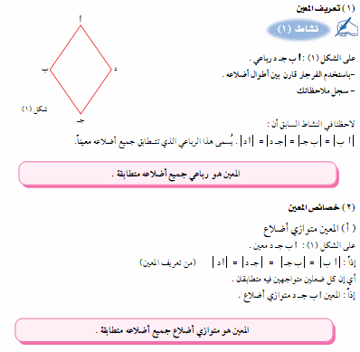   | يقوم الطلاب بحل النشاط فرديا ومن ثم مناقشته جماعياً على اللوح مع مناقشة الأسئلة  يقوم الطلاب بحل التمرين فرديا ومن ثم مناقشته جماعياً على اللوح  يقوم الطالب بحل التدريبات و تحت إشراف المعلم .  بعدها يقوم المعلم بالمتابعة والتصحيح و بيان الأخطاء وتوضيحها من قبل الطلاب و المعلم . | الكتاب المدرسي  عارض  السبورة  الأقلام الملونة | تقويم فصلي حيث ندربهم على حـــل تمارين الكتاب  ملاحظات حول التقويم  التأكد من موافقة الطلاب الخطوات السليمة لحل مسائل وتمارين الكتابص79  س1 / أ ب جـ د معين فيه أ = 100 أوجد قياس الزوايا الأخرى | المتابعة والتصحيح
الواجب / حل تدريبات الكتاب المدرسي التدريب 78 |  | ملاحظات :
المشرف التربوي :
مديرة المدرسة :
معلم المادة :

بسم الله الرحمن الرحيم
الصف | المــــادة | المـوضـوع | اليـوم | السبت | الأحد | الاثنين | الثلاثاء | الأربعاء
الثاني المتوسط | رياضيات | رسم المعين | التاريخ | / | / | / | / | /
التمهيد | ما هي خطوات رسم المعين؟ |  | الحصة - الفصل | - | - | - | - | -

الأهداف السلوكية | المحتوى التعليمي | الإجراءات والأنشطة التعليمية | الوسائل | أساليب التقويم المرحلي | التقويم النهائي
أن يرسم الطالب معين بمعرفة طول ضلعيه  أن يحدد الطالب خطوات رسم معين بمعرفة قطريه  أن يذكر الطالب الأدوات التي استخدمها لرسم معين | 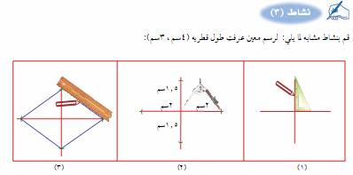 | يقوم الطلاب بحل النشاط فرديا ومن ثم مناقشته جماعياً على اللوح مع مناقشة الأسئلة  يقوم الطلاب بحل التمرين فرديا ومن ثم مناقشته جماعياً على اللوح  يقوم الطالب بحل التدريبات و تحت إشراف المعلم .  بعدها يقوم المعلم بالمتابعة والتصحيح و بيان الأخطاء وتوضيحها من قبل الطلاب و المعلم . | الكتاب المدرسي  عارض  السبورة  الأقلام الملونة | تقويم فصلي حيث ندربهم على حـــل تمارين الكتاب  ص 79  ملاحظات حول التقويم  التأكد من موافقة الطلاب الخطوات السليمة لحل مسائل وتمارين الكتاب | المتابعة والتصحيح
الواجب / حل تدريبات الكتاب المدرسي التدريب 78 |  | ملاحظات :
المشرف التربوي :
مديرة المدرسة :
معلم المادة :

